

本科学士毕业论文
基于Android平台的学习监督系统
姓 名： 韩帅东
学 号： 20151104701
院 系： 计算机科学技术学院
年 级： 2015级
专 业：计算机科学与技术(网络编程)
指导导师： 哈斯、史大鹏

毕 业 论 文 目 录
1.绪论 1
1.1课题开发背景 2
1.2课题开发目的及意义 3
2.系统分析 3
2.1研究目标 3
2.2需求分析 3
2.3系统开发流程 4
2.4程序特点 4
3.系统开发环境及架构图 5
3.1 Android开发环境介绍 5
3.2 项目架构 5
4.系统设计实现及界面 6
4.1系统操作流程图 6
4.2开始页面 7
4.3登陆和注册页面 9
4.4任务添加界面 11
4.5任务添加成功及显示页面 12
4.6任务编辑页面 13
4.7提醒功能 14
5.数据库设计 15
6.测试分析 15
6.1开发过程中的问题 15
总结 16
致谢 16
参考文献 17

全文共 17 页 5685 字
基于Android平台的学习监督系统
计算机科学技术学院 2015级网络编程 韩帅东 20151104701
指导教师 哈斯 教授、史大鹏 讲师
摘要 随着互联网发展，社交网络的盛行，当代大学生经常沉迷其中忘记学习时间与学习计划，对此本学习打卡系统可以很好的帮助学生管理自己的时间，制定学习计划并加以提醒，以学习研究为目的，基于Android开发平台，使用Java语言编写，在Android studio上设计并实现一个学习监督系统，帮助完成学习任务。
关键字 Android系统；自我管理；学习监督系统；
1.绪论
随着民用4G的普及化，智能手机逐渐取代了以前的按键手机，成为新的大众宠儿，而智能手机也被称为的移动的个人电脑，也就是移动互联终端，顾名思义，既然是移动的个人电脑，那也必然拥有自己的操作系统，为此各家系统争奇斗艳，诺基亚的塞班系统，黑莓的BlackBerry系统，苹果的IOS系统和谷歌公司的安卓系统各自为了占据市场而进行了开发，渐渐的，随着时间的推移逐渐淘汰了许多不能适应大众的系统，现当下，根据市场的统计来看，Android系统和IOS系统总共占据了市场的99%以绝对的优势统治着移动互联终端系统市场，其中Android系统和IOS系统的市场比例差不多在86%比14%，其中Android系统的核心代码为开源，各方手机厂家可以以谷歌公司的代码为基础，开发适用于自己产品的系统，发布属于自己的系统，同时也因为安卓手机的价格低廉而俘获了不少的用户。
自民用4G普及以来，智能手机也随之进入了各家各户，亦如互联网当初在中国的飞速普及，慢慢的，智能手机占据了互联网流量的半壁江山，越来越多的民众开始使用智能手机作为上网终端，而4G堪比宽带的速度也使得手机轻易完成电脑才能完成任务，而手机的各种华丽的软件UI也为用户带来良好的用户体验，这使得更多的年轻互联网用户们偏向使用智能手机作为自己和互联网的接口。面对这种现象许多互联网公司甚至直接以某一款APP作为自己公司立足在这互联网中的根本，比如现在许多年轻人使用的毒APP和小红书APP，在搜索引擎中，甚至都找不到该产品的web端，只能找到其APP的下载网址。
基于移动互联这甚至有些疯狂的发展的状况，进行了本次毕业设计，而本毕业设计选择了占据着市场8成以上的Android系统作为开发方向设计了一款学习监督同。通过本次毕业设计，学习移动互联相关的技术，了解移动互联网市场的变化行情，为未来的职业生涯变化多出一个选择的机会。
1.1课题开发背景
本毕业设计的开发方向为Android移动应用，以Android系统为基础开发一款监督软件。而安卓系统作为一款开源的手机操作系统吸引了无数优秀的开发者为其开发软件，同时谷歌公司也允许众多手机厂家加入到由谷歌公司带头创建的手机联盟，这为安卓手机的环境提供了强大的多样性，但这也加剧了各大手机厂家之间的竞争，从硬件竞争到软件的竞争，从性能的比拼再到价格的比拼，强烈竞争为安卓的用户们带来众多的选择性，也使得用户可以以更加低廉的价格购买到高性能的优秀的手机产品。在手机应用软件方面，往往一个类似功能的APP能有十来个相似的产品，而各家的应用商店也是参差不齐的排列着各种各样的应用产品没有一个统一的参考标准，每个都可以作为一款软件的开发者向应用商店申请发布，在此情况下，作者坚定了尝试Android开发的念头，借此来锻炼自己的能力，积累开发项目的经验。

1.2课题开发目的及意义
随着互联网用户年龄的年轻化，市面上的应用商品的表现也显得有些不尽人意，随着年轻一代天马行空的想法迸发，越来越多的应用也不得不加强自身的吸引力，以自身的独特功能和新颖想法来吸引众多用户，以此在广阔的市场中拼杀出一片立足之地。
作为高校一份子，对于身边同龄人的对移动互联终端的使用态度是十分敏感的，而越来越多的年轻人在网络上也时常感叹自己是重度的“拖延症”患者，经常刚刚坐下准备学习就拿出了手机，因此感叹学习十分钟，玩手机两小时，面对这种情况，开发一款学习监督软件是十分有必要的。
2.系统分析
2.1研究目标
（1）学习Android系统的运行过程，了解Android开发过程，学会单独完成一款Android软件的设计到实现。
（2）使用多种组件及框架联合开发进行Android平台的学习监督应用的开发。本软件是基于Android Studio作为开发环境，使用安卓内置SQlite数据库作为存储数据库。
2.2需求分析
本软件是一个基于Android平台的应用程序，在程序启动后，进行登录，登录之后可以为用户进行提醒备忘功能，为自己设置任务时间，设置想要完成的任务目标，最后提交到数据库，显示在应用的主界面，以此来提醒用户接下来要完成的学习任务和最后时限。
由以上可以总结出该应用需要的功能
- 登陆注册功能：注册用户时将用户的信息存储在Shareprefence中然后登录，从存储中和文本框内的数据进行对比，相等则进入程序，不相等则进行提示。
- 添加任务功能：用户进入系统后，可以点击 “添加”按钮进行任务的添加，在任务添加界面添加任务内容的文字描述，对任务完成的时间进行设置，最后点击“确认”按钮，将数据提交到数据库中
- 显示任务功能：在主页面显示当前已经添加了的学习任务和学习任务的截止时间。
- 编辑和删除任务功能：可以对已经添加了的学习任务进行编辑和删除操作。
- 任务提醒功能：当设置的任务结束时间到达的时候，进行闹钟提醒，调用日历控件对用户进行提醒。
2.3系统开发流程
一个良好的可以运行使用的软件必须有严格的系统开发流程，从选题立意到项目的定位都需要确定，甚至一些优秀的软件需要大规模的市场调查和严格的审核才可以进行项目的启动，所以一套量高的系统开发流程是很有必要的。
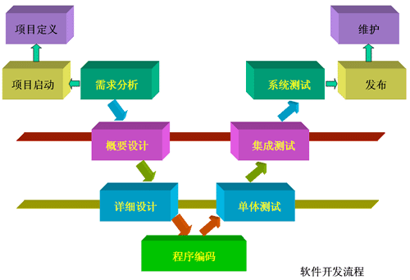
图2.1
2.4程序特点
为了方便使用，本设计的页面十分的干净整洁，具有良好的人机交互环境，简洁可爱的界面动画效果为本产品的形象大大加分，提升学习监督系统的第一印象，也为用户带来良好的用户体验，此外主界面的功能也更加的一目了然，本产品主要的用户群体是更为年轻化的学生用户群体，该用户群体有着较强的新生事物的接受和理解能力对于本产品有着较强的接受能力，对于没有见过的新型软件可以很快的上手使用。程序有良好的运行速度，使用安卓内置的SQLite数据库将大大的提高应用程式的便捷性和灵活性，同时也保证了用户数据不会泄露，在另一方面也保证了信息处理速度。
3.系统开发环境及架构图
3.1 Android开发环境介绍
Android系统的底层核心是Linux系统，而系统表层的编写语言还是以Java语言为主，所以要想进行Android系统地开发必须现将Java的环境布置好，也就是Java工具包和Java虚拟运行环境，而谷歌公司为了方便Android系统地开发也特意开发了Android Studio作为专门的Android开发工具，同时想要进行Android开发也必须像Java一样安装相应的Android工具包，而Android的运行环境则可以在Android Studio中进行布置，选择相应的合适的分辨率及屏幕大小，Android程序就可以在电脑上运行了。
3.2 项目架构
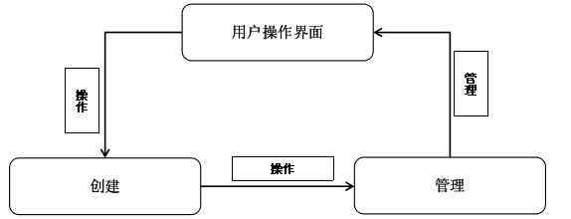
图3.1总体功能需求图
初步设计的项目架构如图所示，用前端的用户操作界面到相关的后台相应，逐步进行项目的搭建，从创建到管理，最后将数据返回显示在用户的操作界面。
4.系统设计实现及界面
4.1系统操作流程图
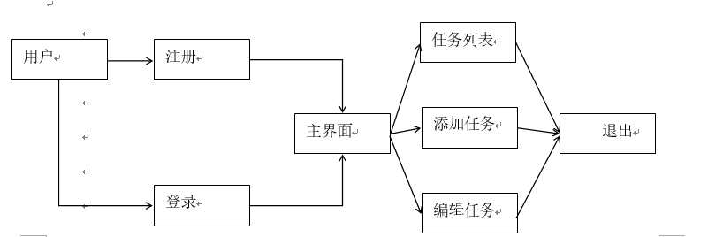
图4.1
系统的操作流程如图4.1所示，用户启动程序，注册用户或登陆系统后进入主界面，在主页面查看任务列表，也可以选择进行添加任务操作，点击任务栈内的任务，对已经添加的学习任务进行删除或修改操作。

4.2开始页面
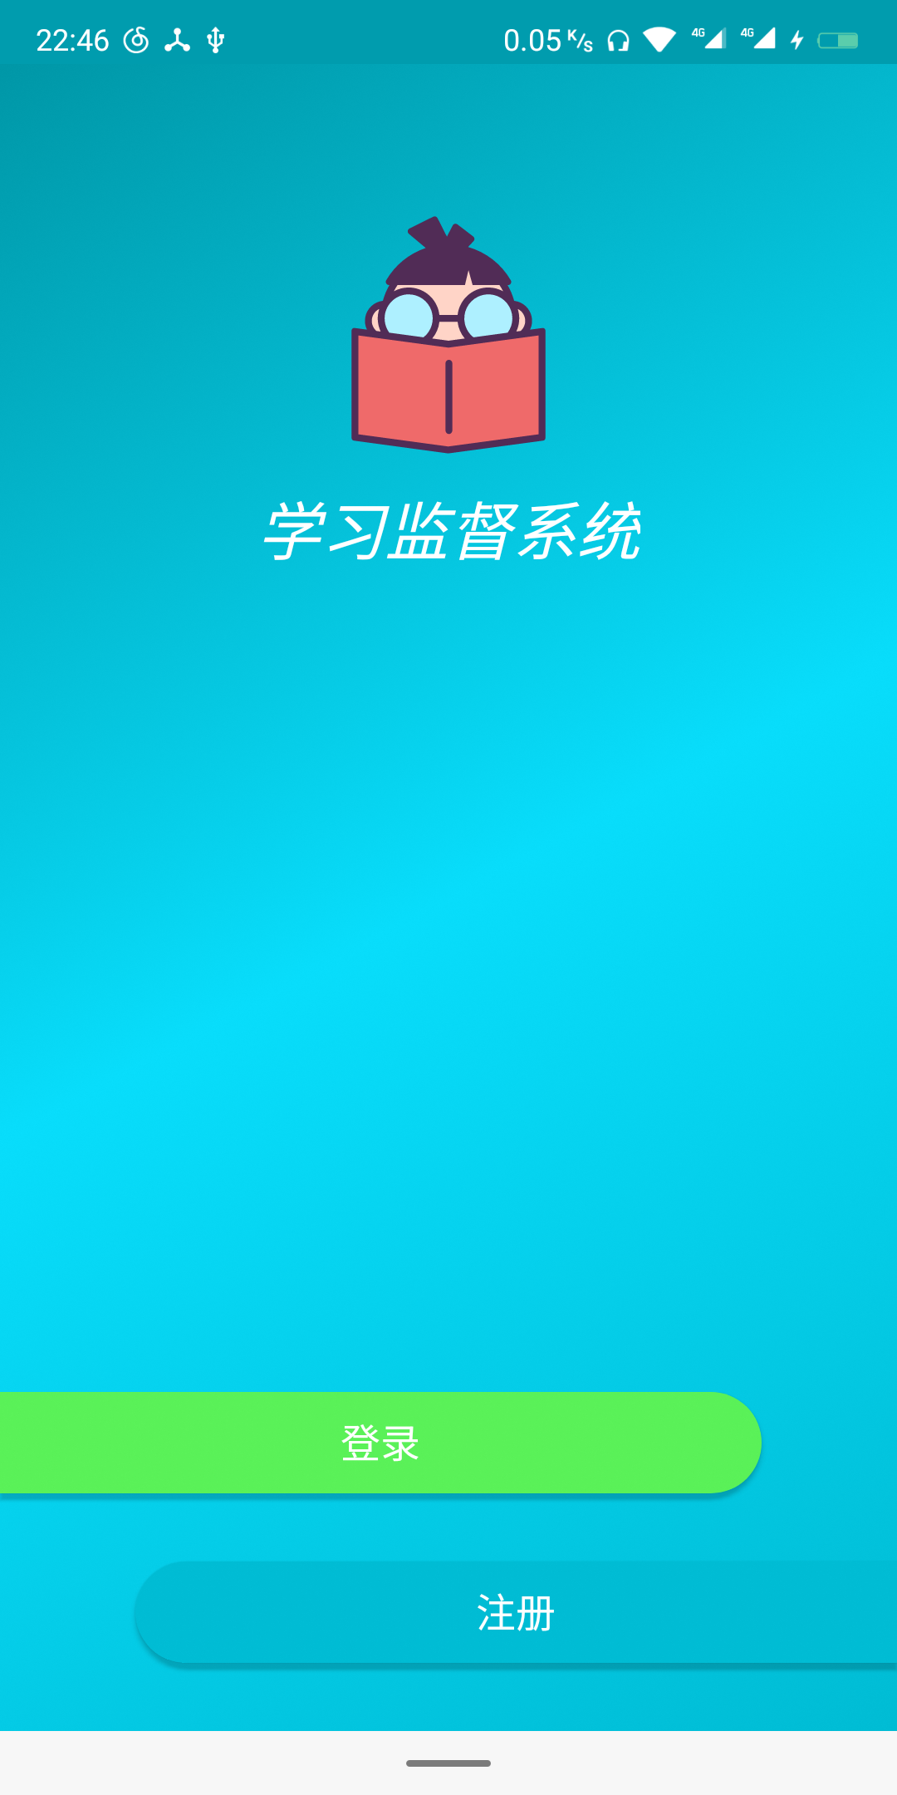
图4.2-1
学习监督系统程序运行后的初始界面，考虑到是为安卓手机端来进行设计的软件，所以再运行此程序后需要进行权限的判断，请求用户给予权限，该部分代码如图4.2-2所示。同时应用开始界面为了加强的用户体验感，美化界面，特别为界面控件添加动画效果，如图片控件的旋转效果和按钮的滑动效果，部分代码如图4.2-3所示。
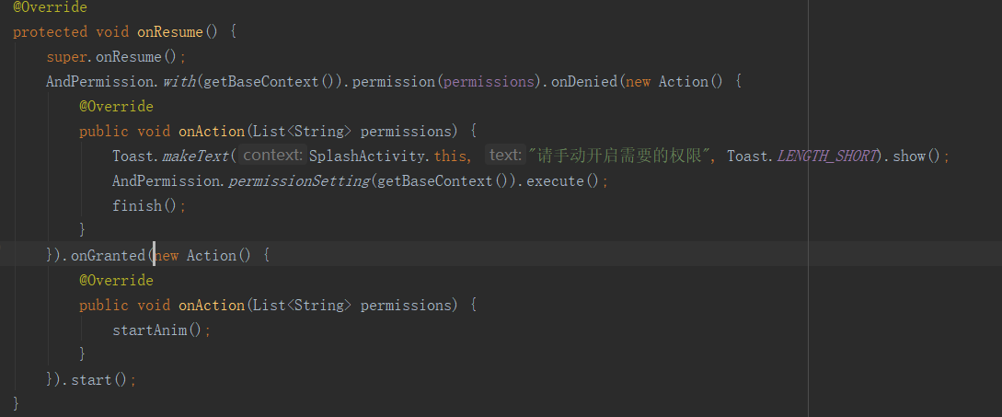
图4.2-2
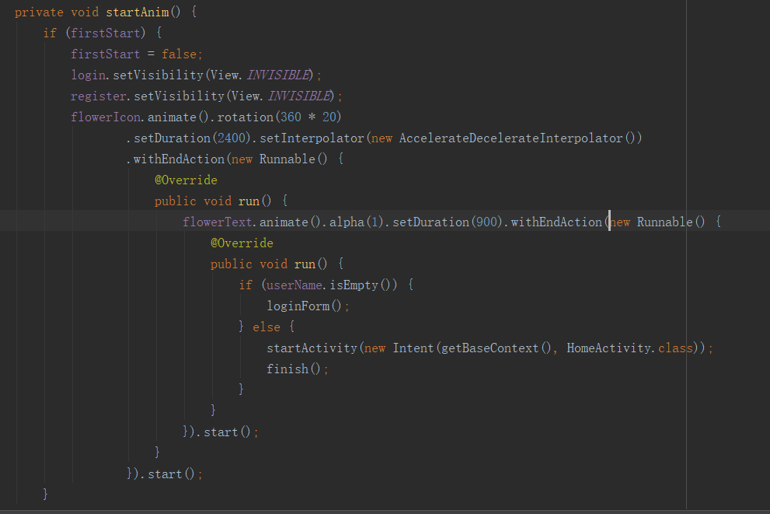
图4.2-3
4.3登陆和注册页面
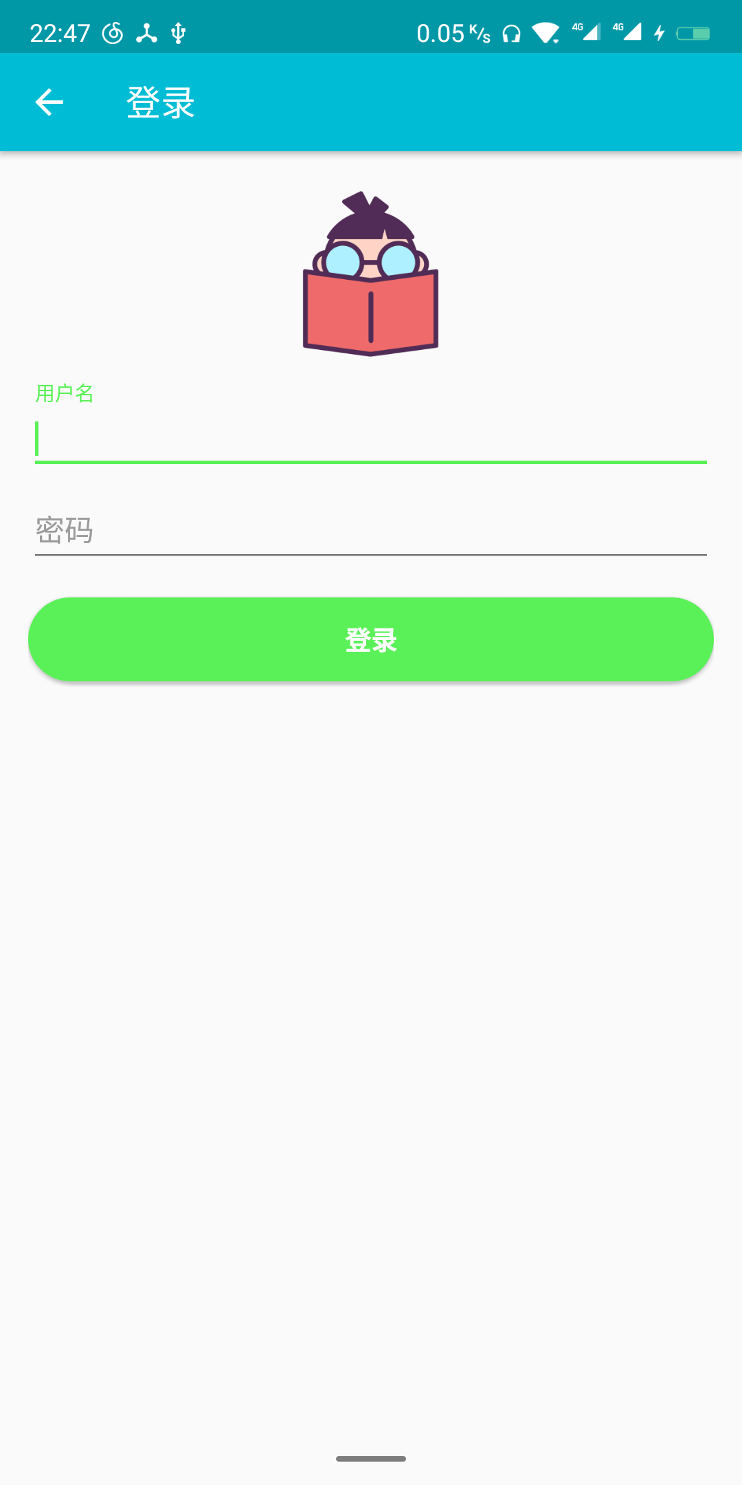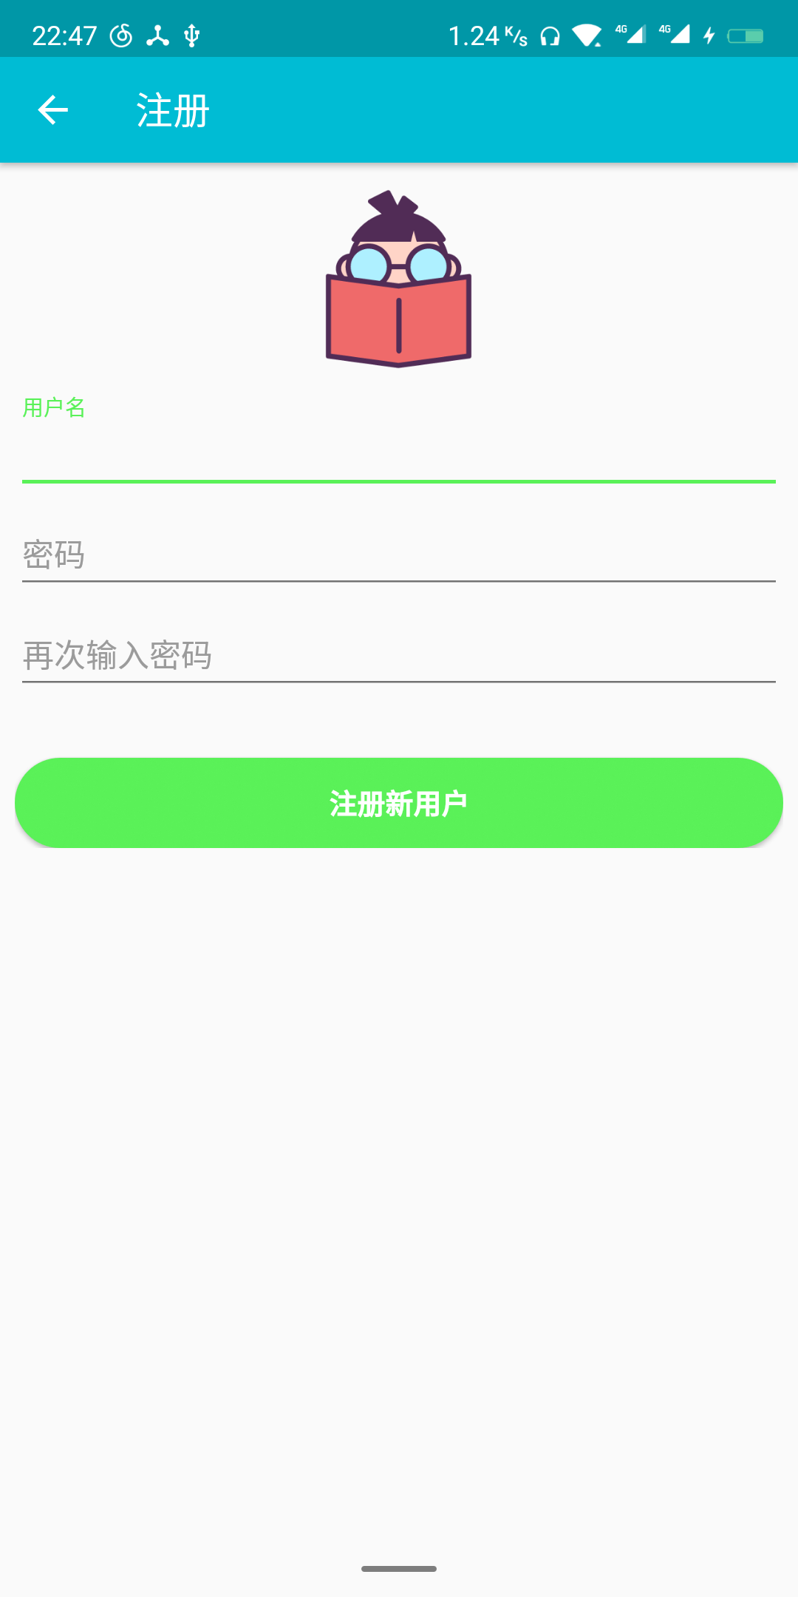
图4.3-1 图4.3-2
学习监督系统的登陆和注册页面，使用了统一的设计样式，界面十分的干净整洁，注册界面和登陆界面通过创建的对象分别绑定为用户名文本框和密码框，使用相应的方法Get方法获取其中的文本值并将其转化为String类型。将其存入数据库同时也存到Shareprefence中，注册和登陆成功之后，直接进入主界面。部分代码如图4.3-3以及图4.3-4。
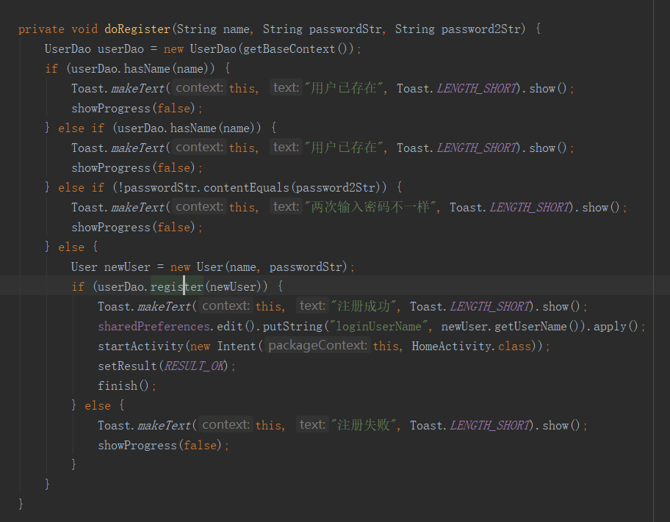
图4.3-3
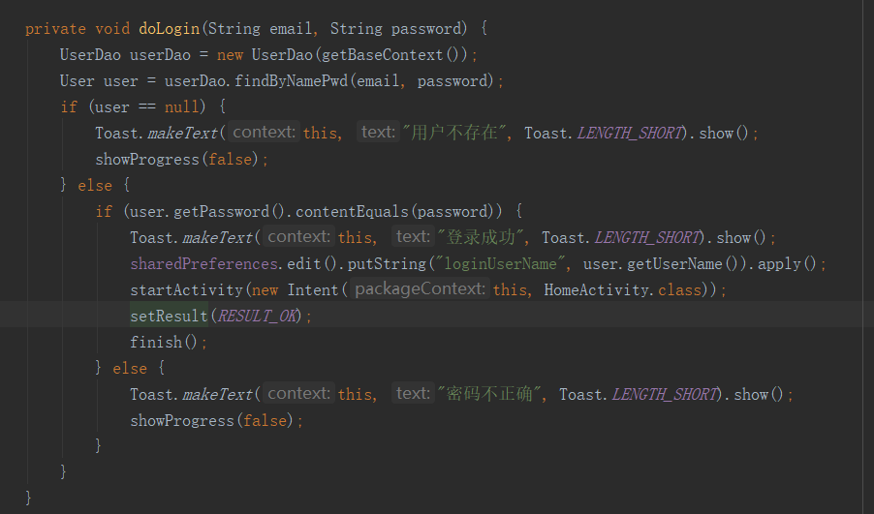
图4.3-4
4.4任务添加界面
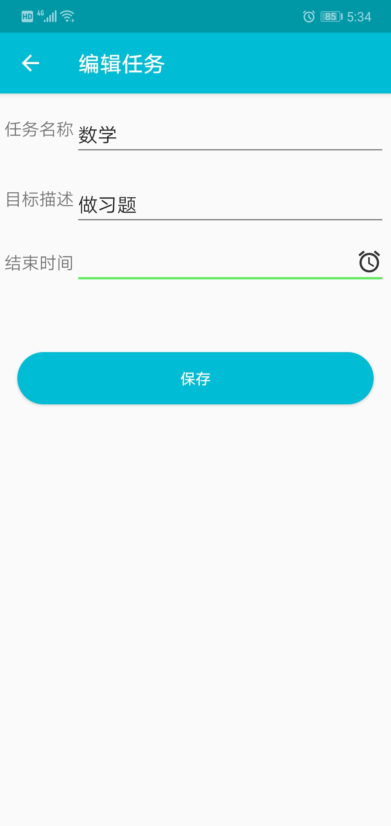
图4.4
图中页面为任务添加界面，在该页面选择任务的标题和任务内容，选择任务结束提醒时间。填写完成后将任务内容及选择的时间转换格式存入数据库中。
4.5任务添加成功及显示页面
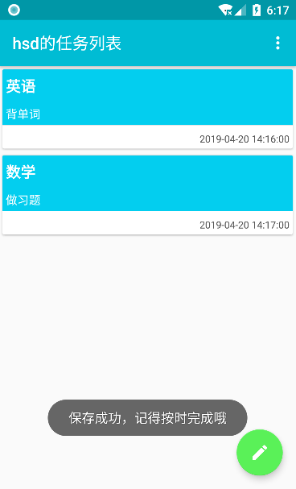
图4.5
添加任务之后会进行提示，而添加的任务也会显示再主页面上，该页面使用了Toast来进行消息的提示，同时对于任务的显示使用了RecyclerView来对数据库进行遍历显示。
4.6任务编辑页面
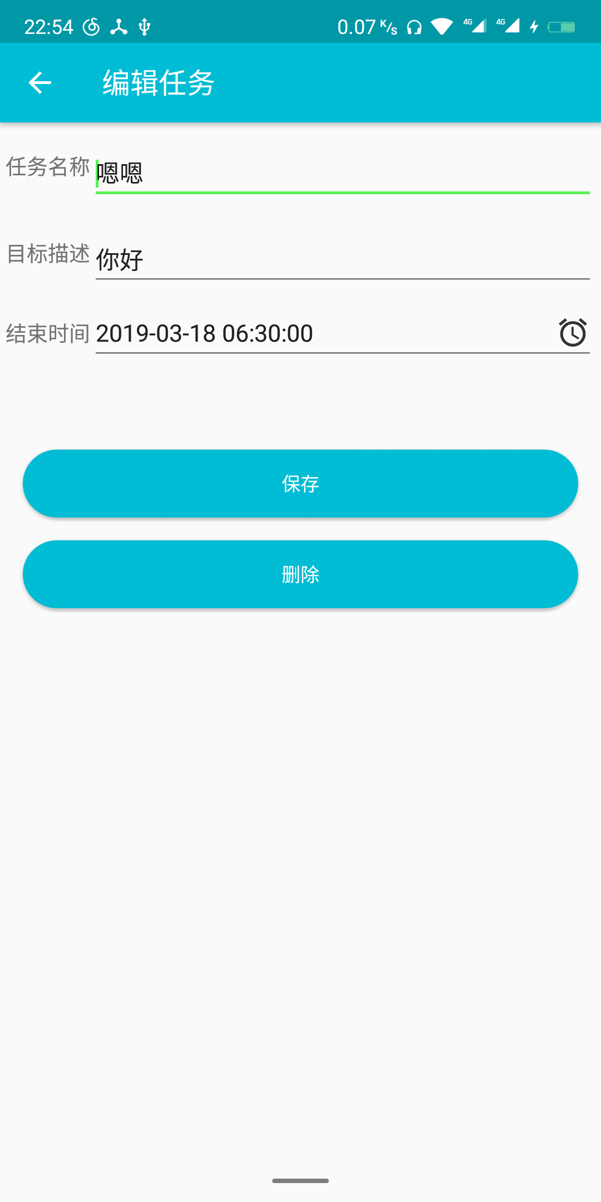
图4.6-1
学习监督系统的编辑任务界面对添加的任务进行修改和删除操作，也就是对安卓内置的SQLite数据库的增删查改操作。而删除和修改SQL语句的查询条件是以任务结束时间为条件对数据库进行操作，其中部分代码如下。
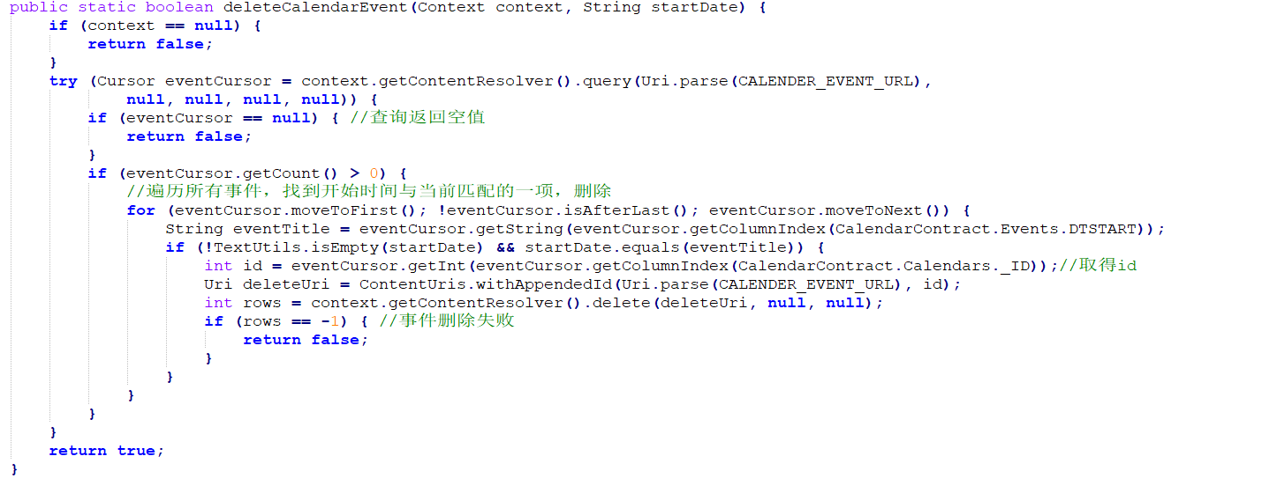
图4.6-2
4.7提醒功能
当任务时间到达，会有日历的定时闹铃提示，提醒该完成的任务及任务内容，而调用日历需要用户在手机分配权限，也就是程序一开始所直接运行的部分代码，其中提醒事件的部分代码如下。
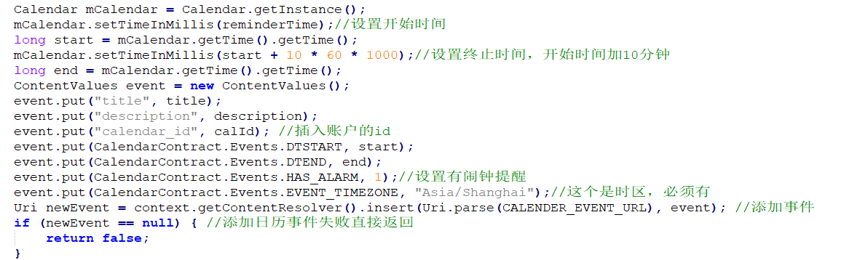
图4.7

5.数据库设计
表5.1主页面的数据库表User的结构
属性 | 数据类型 | 说明
_id | integer | 系统主键
userName | text | 用户名
password | text | 密码
表5.2 添加任务页面的数据库表Task的结构
属性 | 数据类型 | 说明
_id | integer | 系统主键
UserId | text | 添加任务的用户Id
name | text | 添加任务的用户名
content | text | 任务内容
date | text | 日期

6.测试分析
6.1开发过程中的问题
在毕业设计的紧张激烈和忙乱的几个月里，我从一开始只使用过安卓智能手机到成为了一个安卓软件的开发者，，这种角色的转换无疑是十分有趣的，而在此之前，我也只是在课程当中跟着老师尝试自做了一款MP3音乐播放软件，而真正独立完成一款软件的开发，无疑也意味着我需要从头开始学习相关的专业知识，而且需要达到能够学以致用。
开发系统时候因为时间的不足和紧张的压迫感，也让我没有完全将理想中的软件全部实现出来，在本次毕业设计中，我曾经两次重启项目，而现在的毕业设计项目，实际上是我第三次开始项目后完成的结果，在第一次项目中，我从那个各大应用商店中下载了类似监督用途的软件，并且可以观察生活中我们最常使用的软件——微信，而微信干净效率的界面，使我决定尝试以微信的界面为模板，使用Fragment技术来完成用户操作页面的架构，但Fragment最开始其实是为平板电脑准备的技术，而我前期进行的学习和知识积累统统没有与之相关的东西，使用Fragment意味着不同的语法和调用方式，在遭遇了技术瓶颈后，我不得不选择了放弃，在总结经验后尝试使用类似傻瓜操作方式的界面，，在主界面直接放置了四个按钮对应相关操作，项目前中期也比较顺利，但而后对于用户界面的不满意和项目构想框架太过复杂和庞大，加上时间有些紧迫，让我不得不选择再一次开始新的开发方向。所幸在经历过两次挫折后，我精简了项目构建，同时在上网学习的知识积累过程中，也发现了许多小的好用的安卓开发控件，这让我在第三次开发的过程顺利了许多，也让我的项目更加的成熟美观。
总结
虽然本次基于安卓的学习监督软件的开发让我积累了不少经验，但也让我越来越发现自己的渺小，常言道，知道的越多，越觉得自己渺小，这句话我深有体会，在学习和开发过程中，我发现了许多功能强大的开发框架，但是由于能力和时间的限制导致我不敢轻易的尝试，在观察学习其他优秀软件的时候，我发现了许多有趣的设计，这导致我在设计自己项目的时候光顾着功能的新颖和强大，没有考虑到实际开发过程中以我个人的能力能否实现，比如在最开始设计中，我将自己的项目设计为了一个庞大的综合型应用，人们可以使用应用发布自己的学习任务到一个共同的社区中，发布过程中需要使用微信或支付宝来支付一笔赏金，而其他应用的用户可以对发布的任务选择是否参与监督，如果没有按时完成则赏金会被其他用户瓜分，而软件则也抽取一部分赏金错位运营资金，同时，还可以在应用启动时设置欢迎界面，在欢迎界面插入广告来获得利润，由于能力有限，没有全部实现出来，但这也激发了我学习的兴趣，在将来的闲暇时间，我会重新学习有关安卓开发的知识，认真考虑每一步的详细设计，思考技术可行性，经济可行性，选择最优的项目架构，申请一个服务器，将这款软件发布在应用商店，作为我人生的第一款独立开发的可以实际应用的项目。
致谢
时间飞速的流逝，大学四年在恍惚间悄然度过，四年里和老师同学一起经历的点点滴滴仿佛还在昨天，同学们的互帮互助，团结友爱，老师的体贴关心，积极视察我们的学习和生活状况，为我们的学习生活做出了极大的努力，在此，我要感谢我的指导老师也是我的班主任哈斯老师，哈斯老师在我的毕业设计期间时常来到学生宿舍，积极视察学生生活环境，解决学生学习生活问题，同时哈斯老师积极向上的工作态度也为我的学习生活起了榜样的作用，在论文完成期间，哈斯老师积极指导，为本论文的撰写提供了不小的帮助。
其次在项目开发中遇到了不少的困难和问题，我要在这里感谢青软实训基地的史大鹏老师，史大鹏老师乐观精神活泼的态度以及的深厚的项目经验为我的项目开发提供了不小的帮助，对于我的问题能够给与合适的的建议和思路，在为我解决问题的同时也提高着我解决问题的能力，让我在面对问题是有了更良好的心态和清晰的思路。
最后感谢与我四年相伴的同学们，感谢他们的陪伴为我的大学生活带来美好的记忆。
参考文献
[1] (美)John J.Patrick著.SQL基础(第二版)[M].北京：清华社会出版社，2014.
[2] 李立功.浅谈数据库规划和设计原则.计算机与网络，2012
[3] 杨学瑜、高立军.软件开发过程与项目系统[M].北京：电子工业出版社，2014.
[4] 郭霖.第一行代码：Android（第二版）[M].北京：人民邮电出版社，2016.
[5]赵亮，张维.基于Android技术的界面设计与研究[D].徐州：徐州建筑职业 技术学院,2011.
[8]刘平.Android手机访问服务器的一种数据交互方法[J]. 西安财经学院 网络与现在
[9]李刚.疯狂 Android 讲义[M].北京：电子工业出版社, 2015.

Learning Supervision System Based on Android Platform
College of Network Technology 2015 Network programming hanshuaidong 20151104701
Directed by Haas Professor、Shi Da Peng lecturer
Abstract With the development of the Internet and the prevalence of social networks, contemporary college students often indulge in forgetting their learning time and learning plans. This learning card system can help students manage their own time, make learning plans and remind them. For the purpose of learning and research, based on Android development platform, using Java language to write, design and implement one on Android studio. A learning supervision system to help complete learning tasks.
Keywords Android system; self-management; learning supervision system;

